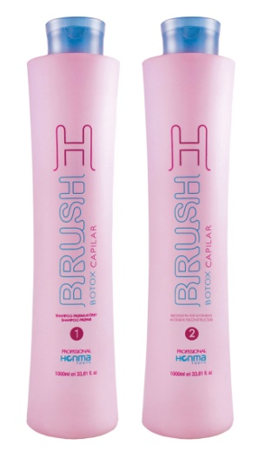

- Вымыть волосы, используя ПОДГОТАВЛИВАЮЩИЙ ШАМПУНЬ (шаг 1) 2 раза.

ВАЖНО: При заключительном мытье волос необходимо выдержать шампунь на волосах 3-5 минут.

- Тщательно просушить волосы полотенцем.

- Разделить волосы на четыре зоны и аккуратно, при помощи кисти, прядь за прядью, нанести ИНТЕНСИВНЫЙ РЕКОНСТРУКТОР (шаг 2), отступив от кожи головы1,5 – 2 см.

- Выдержать состав на волосах 20 минут (для лучшего эффекта рекомендуется воспользоваться полиэтиленовой шапочкой).

- Не смывая состав, высушить волосы на 100% прохладным воздухом фена, БЕЗ ИСПОЛЬЗОВАНИЯ РАСЧЕСКИ!

- Разделить волосы на четыре зоны и на нижней затылочной зоне выделить прядь толщиной не больше 1 см.

- Используя утюжок и карбоновую расческу, проводить по прядям столько раз, сколько будет необходимо (обычно 7-14 раз)

160-180 градусов – для тонких, поврежденных волос
190-200 градусов – для нормальных волос
200-220 градусов – для плотных, густых волос

- Дать волосам остыть (примерное время остывания волос 20 минут).

- Тщательно промыть волосы проточной водой.

ВАЖНО: первое мытье производим без использования шампуня!

- Подсушить волосы полотенцем и нанести на волосы любую маску из ассортимента HONMA TOKYO PROFESSIONAL, выдержать 10 минут, затем тщательно промыть волосы проточной водой.

- Сделать укладку волос любым способом.

- Процедура завершена.

ВНИМАНИЕ: данная технология не является единственной. О других методах применения препарата Вы можете узнать, посетив семинар по продукции HONMA TOKYO PROFESSIONAL.

РЕКОМЕНДАЦИЯ:
Для сохранения и продления эффекта после процедуры в домашних условиях рекомендуется использовать БЕЗСУЛЬФАТНЫЕ ШАМПУНИ С КЕРАТИНОМ или ШАМПУНЬ С НЕЙТРАЛЬНЫМ УРОВНЕМ РН (4 -4,5).

